Họ và tên: ___________________________ Lớp: _______
BÀI TẬP CUỐI TUẦN TOÁN 4
TUẦN 15

Bài 1. Khoanh vào chữ cái đặt trước nhận xét đúng về hình bình hành:
A. Hình bình hành có bốn cạnh bằng nhau
B. Hình bình hành có hai cặp cạnh đối diện song song và bằng nhau
C. Hình bình hành có bốn góc vuông và bốn cạnh bằng nhau
Bài 2. Tô màu vào những hình bình hành.
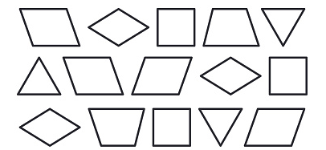
Bài 3. Khoanh vào chữ cái đặt trước nhận xét đúng về hình thoi:
A. Hình thoi có hai cặp cạnh đối diện song song và bằng nhau
B. Hình thoi có hai cặp cạnh đối diện song song và vuông góc với nhau
C. Hình thoi có hai cặp cạnh đối diện song song và bốn cạnh bằng nhau
Bài 4. Tô màu vào những hình thoi.
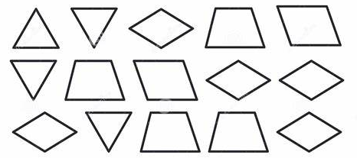
Bài 5. Phát biểu nào là đúng?
A. Hình bình hành là tứ giác B. Hình bình hành là hình chữ nhật
C. Một số hình bình hành là tứ giác. D. Tất cả các góc của hình bình hành bằng 90º
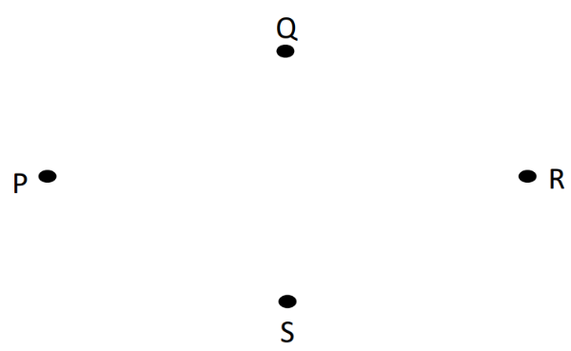
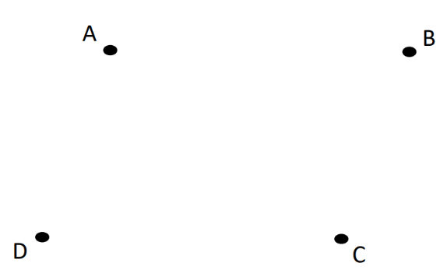
Bài 6. Nối các điểm để được hình bình hành và hình thoi. Sau đó ghi tên hình vào chỗ chấm bên dưới.

…………………………………. …………………………………………………
Bài 6. Ghi lại các cặp cạnh song song có trong hình bình hành và hình thoi vừa tạo được ở bài tập 3.
…………………………………………………………………………………………….
…………………………………………………………………………………………….
Bài 7. Cho hình bình hành MNPQ như hình vẽ:
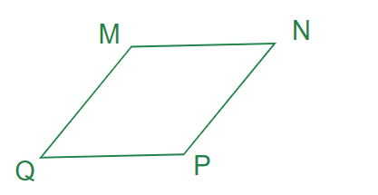
Đúng ghi Đ, Sai ghi S vào ô trống:
MN = QP và MQ = NP
Cạnh MN song song với cạnh NP
Cạnh QP bằng cạnh MQ
Hình bình hành MNPQ có hai cặp cạnh đối diện song song và bằng nhau
Bài 8.
M, N, P, Q là bốn đỉnh của một hình bình hành. Khoanh vào con vật đã che đỉnh P.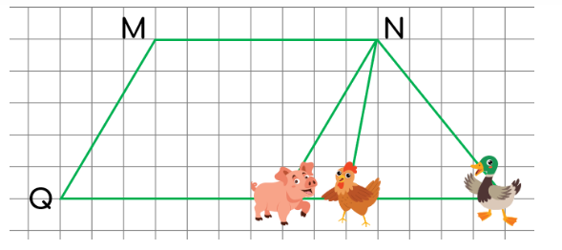

Họ và tên: ___________________________ Lớp: _______
ĐÁP ÁN CUỐI TUẦN TOÁN 4
TUẦN 15

Bài 1. Khoanh vào chữ cái đặt trước nhận xét đúng về hình bình hành:
A. Hình bình hành có bốn cạnh bằng nhau
B. Hình bình hành có hai cặp cạnh đối diện song song và bằng nhau
C. Hình bình hành có bốn góc vuông và bốn cạnh bằng nhau
Bài 2. Tô màu vào những hình bình hành.
Bài 3. Khoanh vào chữ cái đặt trước nhận xét đúng về hình thoi:
A. Hình thoi có hai cặp cạnh đối diện song song và bằng nhau
B. Hình thoi có hai cặp cạnh đối diện song song và vuông góc với nhau
C. Hình thoi có hai cặp cạnh đối diện song song và bốn cạnh bằng nhau
Bài 4. Tô màu vào những hình thoi.
Bài 5. Phát biểu nào là đúng?
A. Hình bình hành là tứ giác B. Hình bình hành là hình chữ nhật
C. Một số hình bình hành là tứ giác. D. Tất cả các góc của hình bình hành bằng 90º
Bài 6. Nối các điểm để được hình bình hành và hình thoi. Sau đó ghi tên hình vào chỗ chấm bên dưới.

Hình bình hành ABCD Hình thoi PQRS
Bài 6. Ghi lại các cặp cạnh song song có trong hình bình hành và hình thoi vừa tạo được ở bài tập 3.
Hình bình hành ABCD: AB song song với DC; AD song song với BC
Hình thoi PQRS: PQ song song với RS; PS song song với QR
Bài 7. Cho hình bình hành MNPQ như hình vẽ:
Đúng ghi Đ, Sai ghi S vào ô trống:
Đ MN = QP và MQ = NP
S Cạnh MN song song với cạnh NP
Đ Cạnh QP bằng cạnh MQ
Đ Hình bình hành MNPQ có hai cặp cạnh đối diện song song và bằng nhau
Bài 8.
M, N, P, Q là bốn đỉnh của một hình bình hành. Khoanh vào con vật đã che đỉnh P.

